ПРИЛОЖЕНИЕ Б

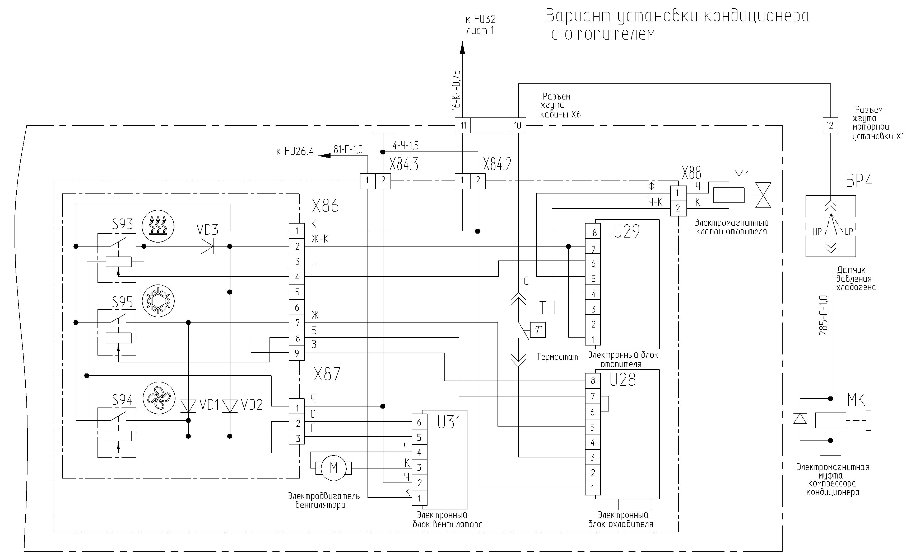

Рисунок Б.3а – Схема электрическая принципиальная комбайна (лист3)

